МИНИСТЕРСТВО ОБЩЕГО И ПРОФЕССИОНАЛЬНОГО ОБРАЗОВАНИЯ РО

**НОВОШАХТИНСКИЙ ТЕХНИКУМ ПРОМЫШЛЕННЫХ ТЕХНОЛОГИЙ –**

филиал государственного бюджетного профессионального образовательного учреждения Ростовской области

**«**Шахтинский региональный колледж топлива и энергетикиим. ак. Степанова П.И.»

Рабочая программа

ОБЩЕОБРАЗОВАТЕЛЬНОЙ учебной дисциплины

ОУД.04 ИНОСТРАННЫЙ ЯЗЫК

для обучающихся очной формы обучения по профессии

**08.01.25** Мастер отделочных строительных и декоративных работ

Новошахтинск, 2022

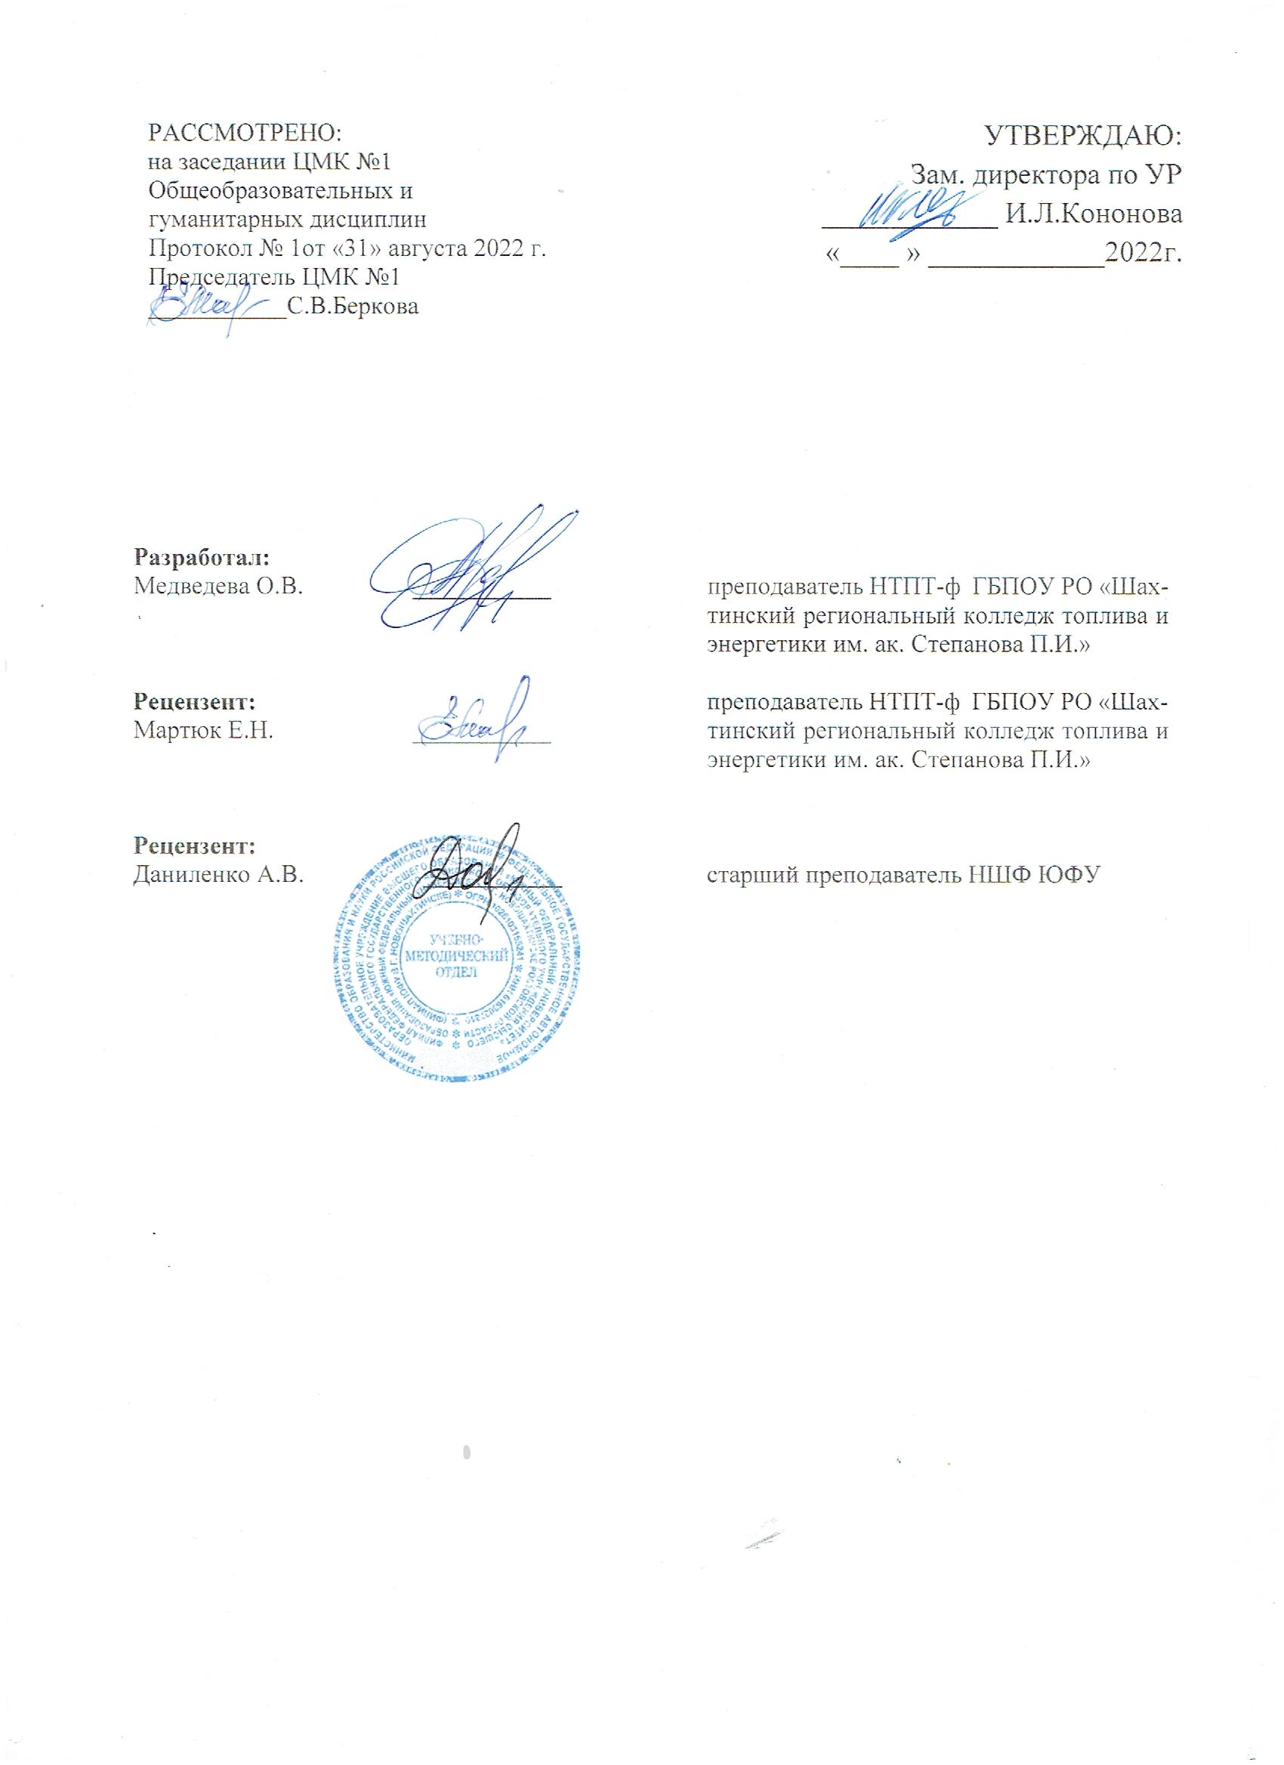

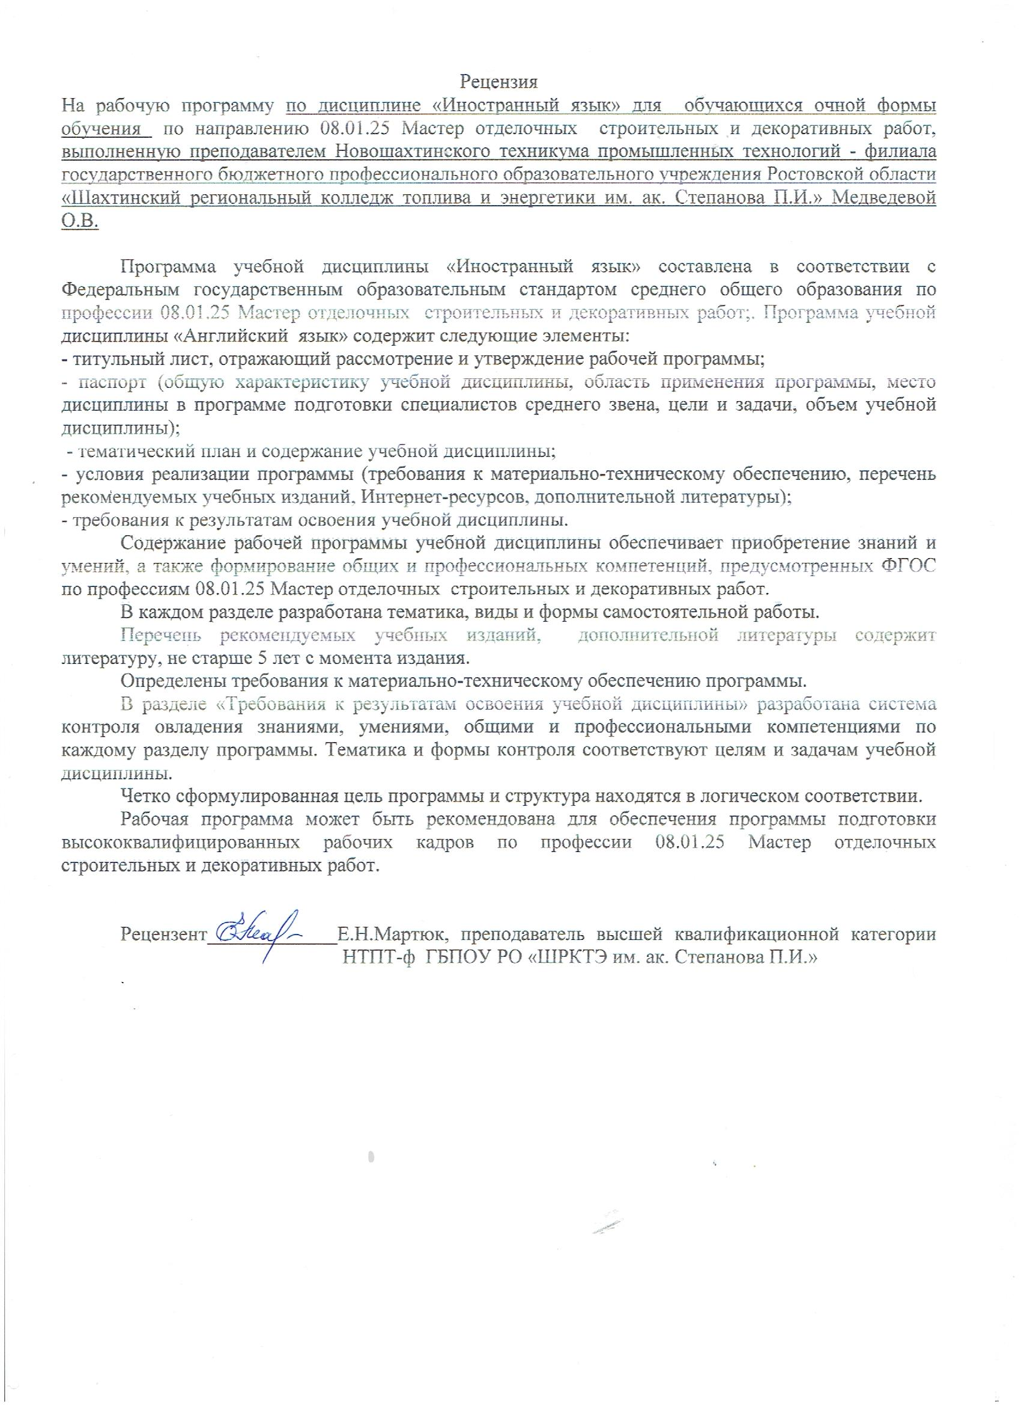

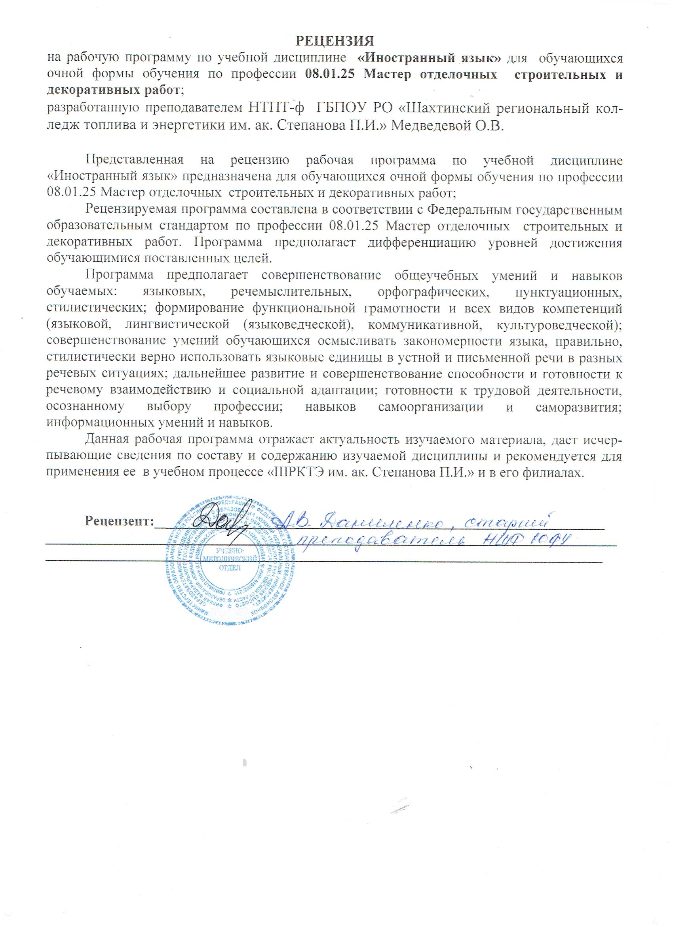

|  |  |
| --- | --- |
| **Пояснительная записка** …………………………………………………… **Общая характеристика учебной дисциплины «Иностранный язык»**  **Тематический план и содержание учебной дисциплины** ……………… **Характеристика основных видов деятельности обучающихся** ……… **Требования к результатам освоения учебной дисциплины** …………… **Литература** …………………………………………………………………… | 6  6  9  16  20  22 |

**ПОЯСНИТЕЛЬНАЯ ЗАПИСКА**

Программа общеобразовательной учебной дисциплины «Английский язык» предназначена для изучения английского языка в профессиональных образовательных организациях, реализующих образовательную программу среднего общего образования в пределах освоения основной профессиональной образовательной программы СПО (ОПОП СПО) на базе основного общего образования при подготовке квалифицированных рабочих, служащих и специалистов среднего звена.

Программа разработана на основе требований ФГОС среднего общего образования, предъявляемых к структуре, содержанию и результатам освоения учебной дисциплины «Иностранный язык», и в соответствии с Рекомендациями по организации получения среднего общего образования в пределах освоения образовательных программ среднего профессионального образования на базе основного общего образования с учетом требований федеральных государственных образовательных стандартов и получаемой профессии или специальности среднего профессионального образования (письмо Департамента государственной политики в сфере подготовки рабочих кадров и ДПО Минобрнауки России от 17.03.2015 № 06-259).

Содержание программы учебной дисциплины «Иностранный язык» направлено на достижение следующих **целей**:

• формирование представлений об английском языке как о языке международного общения и средстве приобщения к ценностям мировой культуры и национальных культур;

• формирование коммуникативной компетенции, позволяющей свободно общаться на английском языке в различных формах и на различные темы, в том числе в сфере профессиональной деятельности, с учетом приобретенного словарного запаса, а также условий, мотивов и целей общения;

• формирование и развитие всех компонентов коммуникативной компетенции: лингвистической, соиолингвистической, дискурсивной, социокультурной, социальной, стратегической и предметной;

• воспитание личности, способной и желающей участвовать в общении на межкультурном уровне;

• воспитание уважительного отношения к другим культурам и социальным субкультурам.

Программа учебной дисциплины «Иностранный язык» является основой для разработки рабочих программ, в которых профессиональные образовательные организации, реализующие образовательную программу среднего общего образования в пределах освоения ОПОП СПО на базе основного общего образования, уточняют содержание учебного материала, последовательность его изучения, тематику практических занятий, виды самостоятельных работ, распределение учебных часов с учетом специфики программ подготовки квалифицированных рабочих, служащих осваиваемой профессии.

Программа предполагает изучение британского варианта английского языка (произношение, орфография, грамматика, стилистика) с включением материалов и страноведческой терминологии из американских и других англоязычных источников, демонстрирующих основные различия между существующими вариантами английского языка.

Программа может использоваться другими профессиональными образовательными организациями, реализующими образовательную программу среднего общего образования в пределах освоения ОПОП СПО на базе основного общего образования.

**ОБЩАЯ ХАРАКТЕРИСТИКА**

**УЧЕБНОЙ ДИСЦИПЛИНЫ «ИНОСТРАННЫЙ ЯЗЫК»**

Иностранный язык как учебная дисциплина характеризуется:

• направленностью на освоение языковых средств общения, формирование новой языковой системы коммуникации, становление основных черт вторичной языковой личности;

• интегративным характером — сочетанием языкового образования с элементарными основами литературного и художественного образования (ознакомление с образцами зарубежной литературы, драматургии, музыкального искусства, кино и др.);

• полифункциональностью — способностью выступать как целью, так и средством обучения при изучении других предметных областей, что позволяет реализовать в процессе обучения самые разнообразные межпредметные связи.

Содержание учебной дисциплины направлено на формирование различных видов компетенций:

- ***лингвистической*** — расширение знаний о системе русского и английского языков, совершенствование умения использовать грамматические структуры и языковые средства в соответствии с нормами данного языка, свободное использование приобретенного словарного запаса;

– ***социолингвистической*** — совершенствование умений в основных видах речевой деятельности (аудировании, говорении, чтении, письме), а также в выборе лингвистической формы и способа языкового выражения, адекватных ситуации общения, целям, намерениям и ролям партнеров по общению;

– ***дискурсивной*** — развитие способности использовать определенную стратегию и тактику общения для устного и письменного конструирования и интерпретации связных текстов на английском языке по изученной проблематике, в том числе демонстрирующие творческие способности обучающихся;

– ***социокультурной*** — овладение национально-культурной спецификой страны изучаемого языка и развитие умения строить речевое и неречевое поведение адекватно этой специфике; умение выделять общее и различное в культуре родной страны и англоговорящих стран;

– ***социальной*** — развитие умения вступать в коммуникацию и поддерживать ее;

– ***стратегической*** — совершенствование умения компенсировать недостаточность знания языка и опыта общения в иноязычной среде;

– ***предметной*** — развитие умения использовать знания и навыки, формируемые в рамках дисциплины «Английский язык», для решения различных проблем.

Содержание учебной дисциплины «Английский язык» делится на основное, которое изучается вне зависимости от профиля профессионального образования, и профессионально направленное, предназначенное для освоения профессий СПО и специальностей СПО технического, естественнонаучного, социально-экономического и гуманитарного профилей профессионального образования.

Основное содержание предполагает формирование у обучающихся совокупности практических умений, таких как:

• заполнить анкету/заявление (например, о приеме на курсы, в отряд волонтеров, в летний/зимний молодежный лагерь) с указанием своих фамилии, имени, отчества, даты рождения, почтового и электронного адреса, телефона, места учебы, данных о родителях, своих умениях, навыках, увлечениях и т. п.;

• заполнить анкету/заявление о выдаче документа (например, туристической визы);

• написать энциклопедическую или справочную статью о родном городе по предложенному шаблону;

• составить резюме.

Профессионально ориентированное содержание нацелено на формирование коммуникативной компетенции в деловой и выбранной профессиональной сфере, а также на освоение, повторение и закрепление грамматических и лексических структур, которые наиболее часто используются в деловой и профессиональной речи.

При этом к учебному материалу предъявляются следующие требования:

– аутентичность;

– высокая коммуникативная ценность (употребительность), в том числе в ситуациях делового и профессионального общения;

– познавательность и культуроведческая направленность;

– обеспечение условий обучения, близких к условиям реального общения (мотивированность и целенаправленность, активное взаимодействие, использование вербальных и невербальных средств коммуникации и др.).

Организация образовательного процесса предполагает выполнение индивидуальных проектов, участие обучающихся в ролевых играх, требующих от них проявления различных видов самостоятельной деятельности: исследовательской, творческой, практико-ориентированной и др.

Содержание учебной дисциплины «Английский язык» предусматривает освоение текстового и грамматического материала.

**Текстовый материал** для чтения, аудирования и говорения должен быть информативным; иметь четкую структуру и логику изложения, коммуникативную направленность, воспитательную ценность; соответствовать речевому опыту и интересам обучающихся.

Продолжительность аудиотекста не должна превышать 5 минут при темпе речи 200–250 слогов в минуту.

Коммуникативная направленность обучения обусловливает использование следующих функциональных стилей и типов текстов: *литературно-художественный, научный, научно-популярный, газетно-публицистический, разговорный.*

Отбираемые лексические единицы должны отвечать следующим требованиям:

– обозначать понятия и явления, наиболее часто встречающиеся в литературе различных жанров и разговорной речи;

– включать безэквивалентную лексику, отражающую реалии англоговорящих стран (денежные единицы, географические названия, имена собственные, денежные единицы, меры веса, длины, обозначения времени, названия достопримечательностей и др.); наиболее употребительную деловую и профессиональную лексику, в том числе некоторые термины; основные речевые и этикетные формулы, используемые в письменной и устной речи в различных ситуациях общения;

– вводиться не изолированно, а в сочетании с другими лексическими единицами.

**Грамматический материал** включает следующие основные темы:

***Имя существительное.*** Образование множественного числа с помощью внешней и внутренней флексии; множественное число существительных, заимствованных из греческого и латинского языков; существительные, имеющие одну форму для единственного и множественного числа; чтение и правописание окончаний. Существительные исчисляемые и неисчисляемые. Употребление слов many, much, a lot of, little, a little, few, a few с существительными.

***Артикль.*** Артикли определенный, неопределенный, нулевой. Чтение артиклей. Употребление артикля в устойчивых выражениях, с географическими названиями, в предложениях с оборотом there + to be.

***Имя прилагательное.*** Образование степеней сравнения и их правописание. Сравнительные слова и обороты than, as . . . as, not so . . . as.

***Наречия, обозначающие количество, место, направление, время.*** Образование степеней сравнения. Наречия, обозначающие количество, место, направление.

***Предлог.*** Предлоги времени, места, направления.

***Местоимение.*** Местоимения личные, притяжательные, указательные, неопределенные, отрицательные, возвратные, взаимные, относительные, вопросительные.

***Числительное***. Числительные количественные и порядковые. Дроби. Обозначение годов, дат, времени, периодов. Арифметические действия и вычисления.

***Глагол.***Глаголы to be, to have, to do, их значения как смысловых глаголов и функции как вспомогательных. Глаголы правильные и неправильные. Видовременные формы глагола, их образование и функции в действительном и страдательном залоге. Чтение и правописание окончаний в настоящем и прошедшем времени. Слова – маркеры времени. Обороты to be going to и there + to be в настоящем, прошедшем и будущем времени. Модальные глаголы и глаголы, выполняющие роль модальных. Модальные глаголы в этикетных формулах и официальной речи (Can/may I help you?, Should you have any questions . . . , Should you need any further information . . . и др.). Инфинитив, его формы. Герундий. Сочетания некоторых глаголов с инфинитивом и герундием (like, love, hate, enjoy и др.). Причастия I и II. Сослагательное наклонение.

***Вопросительные предложения.***Специальные вопросы. Вопросительные предложения — формулы вежливости (Could you, please . . . ?, Would you like . . . ?, Shall I . . . ? и др.).

***Условные предложения I, II и III типов.***Условные предложения в официальной речи (It would be highly appreciated if you could/can . . . и др.).

***Согласование времен.******Прямая и косвенная речь.***

Изучение общеобразовательной учебной дисциплины «Английский язык» завершается подведением итогов в форме дифференцированного зачета в рамках промежуточной аттестации студентов в процессе освоения ОПОП СПО на базе основного общего образования с получением среднего общего образования.

**МЕСТО УЧЕБНОЙ ДИСЦИПЛИНЫ**

Учебная дисциплина «Иностранный язык» является общеобразовательным учебным предметом обязательной предметной области «Иностранный язык» ФГОС среднего общего образования.

В НТПТ – филиале ГБПОУ РО «Шахтинский региональный колледж топлива и энергетики им. ак. Степанова П.И.» учебная дисциплина изучается в общеобразовательном цикле учебного плана ОПОП СПО на базе основного общего образования с получением среднего общего образования (ППКРС).

В учебных планах дисциплина **«Иностранный язык»** входит в состав общеобразовательных учебных дисциплин, формируемых из обязательных предметных областей ФГОС среднего общего образования, для профессий СПО соответствующего профиля профессионального образования.

**Тематический план и содержание учебной дисциплины «Иностранный язык»**

|  |  |  |  |
| --- | --- | --- | --- |
| **Наименование разделов и тем** | **Содержание учебного материала, практические занятия, самостоятельная работа обучающихся.** | **Объем часов** | **Уровень освоения** |
| **1** | **2** | **3** | **4** |
| **Раздел 1. Основное содержание** |  |  |  |
| **Тема 1.Введение** | **Содержание учебного материала**  Цели и задачи изучения учебной дисциплины «Английский язык». Английский язык как язык международного общения и средство познания национальных культур. Основные варианты английского языка, их сходство и различие. Роль английского языка при освоении профессий СПО и специальностей СПО. Добро пожаловать на планету Английского Языка | 2 | 1 - 3 |
| **Тема 2. Знакомство.** | **Содержание учебного материала:**  Описание человека (внешность, национальность, образование, личные качества, профессия, род занятий, должность, место работы и др.). Общение с друзьями. Лексика по теме раздела, правила речевого этикета, клише и выражения. Страны. Национальности. Адреса. Профессии.  Определения простого и распространенного предложений, схемы построения предложений, спряжение глаголов (to be, to have),личные и притяжательные местоимения. Вопросы. Короткие ответы. Диалоги, тексты. | 2 | 1 - 3 |
| **Тема 3.1 Моя визитная карточка.**  **Описание человека. (внешность, национальность, образование, личные качества, профессия, род занятий, должность, место работы и др.). Общение с друзьями.** | **Содержание учебного материала:**  Описание человека (внешность, национальность, образование, личные качества, род занятий, должность, место работы)  Внешность и черты характера людей. Анкета. Личная информация. | 2 | 1 - 3 |
| **Тема 3.2 Моя визитная карточка.**  **Описание человека. (внешность, национальность, образование, личные качества, профессия, род занятий, должность, место работы и др.). Общение с друзьями.** | **Содержание учебного материала:**  Увлечения, хобби, личностные качества людей. Общение с друзьями.  Словообразовательные суффиксы существительных.Чтение текстов. Порядок слов в предложениях. Глагол to have | 2 | 1-3 |
| **Тема 3.3 Моя визитная карточка.**  **Описание человека. (внешность, национальность, образование, личные качества, профессия, род занятий, должность, место работы и др.). Общение с друзьями.** | **Содержание учебного материала:**  Различия в употреблении to make/ to do. Составление топика ” Introducing yourself and your friend” Образование и употребление Present Simple. Чтение текстов - Люди вокруг нас. Разные люди | 2 | 1 - 3 |
| **Тема 3.4 Моя визитная карточка.**  **Описание человека. (внешность, национальность, образование, личные качества, профессия, род занятий, должность, место работы и др.). Общение с друзьями.** | **Содержание учебного материала:**  Гороскопы. Месяцы. Даты. Чтение текста «Гороскоп» Числительные. Даты. Множественное число существительных. Читаем по губам (эмоции)  Урок чтения. Английский чудак. | 2 | 1 - 3 |
| **Тема 4. 1 Межличностные отношения. Семья.** | **Содержание учебного материала.**  Члены семьи. Семья и семейные отношения, домашние обязанности. Прилагательные (антонимы). Моя семья. Поколения. Какой отец, такой и сын. Члены семьи. Основные глаголы действий. Наречия частоты. | 2 | 1 - 3 |
| **Тема 4. 2 Межличностные отношения. Ежедневная рутина** | **Содержание учебного материала.**  Ежедневная рутина. Время. Времена и месяцы года. Present simple Две различные жизни. Часы. | 2 | 1 - 3 |
| **Тема 4. 3 Межличностные отношения. Соседи.** | **Содержание учебного материала.**  Виртуальные соседи.Написание письма личного характера. Аргументы.  Употребление Present Continuous. Предлоги времени. Союзы because, so | 2 | 1 - 3 |
| **Тема 4. 4 Межличностные отношения.**  **Разные менталитеты.** | **Содержание учебного материала.**  Жизнь по правилам. Притяжательный падеж существительных, слова although, but, however. Составление сообщения на тему : Традиции бракосочетания в Британии. Чтение текста «Человек не остров в океане, человек не может без друзей» | 2 | 1 - 3 |
| **Тема 5. Мой дом – моя крепость.** | **Содержание учебного материала.**  Работа с текстами: Нет лучше места, чем родной дом. Дом, милый дом.  Описание жилища. Оборот there is/ there are и его употребление в речи. Указательные местоимения. Типы домов. Работа с новым лексическим материалом по теме урока | 2 | 1 - 3 |
| **Тема 5.1 Мой дом – моя крепость.**  **Интерьер.** | **Содержание учебного материала.**  Общественные здания. Интерьер . Сколько домов – столько и мнений. Предлоги места. Наречия. | 2 | 1 - 3 |
| **Тема 5.1 Мой дом – моя крепость.**  **Дома по всему миру.** | **Содержание учебного материала.**  Работа с текстами: Белый дом. Дома по всему миру. Удобства в современных домах и квартирах. Оборот there is/ there are и его употребление в речи. Работа с новым лексическим материалом по теме урока | 2 | 1 - 3 |
| **Тема 5.1 Мой дом – моя крепость.**  **Объявления о сдаче и продаже дома.** | **Содержание учебного материала.**  Объявления о продаже дома или сдачи в аренду. Сообщение - Дом – место где живет твое сердце. Указания направления (диалоги на тему: «Как сюда попасть?») Работа с новым лексическим материалом по теме урока | 2 | 1 - 3 |
| **Тема 5.1 Мой дом – моя крепость.**  **Умные дома.** | **Содержание учебного материала.**  Составление монологических высказываний по теме : Мой дом – моя крепость. Работа с текстом - Умные дома - новый век в комфорной жизни. | 2 | 1 - 3 |
| **Тема 6. 1 Распорядок дня студента.**  **Типичный день студента.** | **Содержание учебного материала.**  Работа с новым лексическим материалом по теме урока. Чем же занимаются студенты? Типичный день студента. Расписание занятий, Учебные дисциплины. Глаголы рутины. Времена : Present simple/present continuous. | 2 | 1 - 3 |
| **Тема 6. 2** **Распорядок дня студента.**  **Молодые и талантливые.** | **Содержание учебного материала.**  Работа с новым лексическим материалом по теме урока. Разве можно всё успеть? Обучение. Работа с текстом: Молодые и талантливые . Модальные глаголы и их эквиваленты. Наречия частности. | 2 | 1 - 3 |
| **Тема 6. 3 Распорядок дня студента.**  **Тогда и сейчас.** | **Содержание учебного материала.**  Работа с новым лексическим материалом по теме урока. Работа с текстами: «Любовная история», «Тогда и сейчас». Субкультуры. Проблемы молодежи. Past simple/past continuous. | 2 | 1 - 3 |
| **Тема 6. 4 Распорядок дня студента.**  **Мой техникум** | **Содержание учебного материала.**  Составление сообщений : Мой техникум. Я – студент. Образование в США и Великобритании Глаголы –шаблоны: want/ hope to do, enjoy / like doing, ‘d like to do, looking forward to doing. Предлоги времени. | 2 | 1 - 3 |
| **Тема 7. 1 Хобби. Досуг.** | **Содержание учебного материала.**  Работа с новым лексическим материалом по теме урока. Свободное время. Хобби. Виды хобби.Досуг. Выражение будущего в английском языке.like+infinitive. Компьютерные игры. Мое увлечение. | 2 | 1 - 3 |
| **Тема 7. 2 Хобби. Досуг.Фестивали.**  **Поездки.** | **Содержание учебного материала.**  Работа с новым лексическим материалом по теме урока. Фестивали. Поездки. Работа с текстами : Кино. Чарли Чаплин. Сравнение времен английского языка. Present Perfect/ past simple. | 2 | 1 - 3 |
| **Тема 7. 3 Хобби. Досуг. Рассказы.**  **Небылицы.** | **Содержание учебного материала.**  Работа с новым лексическим материалом по теме урока. Составление монологов и умение рассказывать рассказы. Рассказы. Страшилки.Оборот - To be going to. Оборот used to . Прошедшие времена (Past simple/ past continuous/ used do). Компьютерные игры. | 2 | 1 - 3 |
| **Тема 7. 4 Хобби. Досуг. Музыка** | **Содержание учебного материала.**  Работа с новым лексическим материалом по теме урока. Музыка в нашей жизни. Моя группа. Стили музыки. Музыкальные инструменты. Слава. Сравнение употребления for/ since. Составление сообщений по теме «Любимый музыкант/артист/исполнитель» | 2 | 1 - 3 |
| **Тема 7.5 Хобби. Досуг.**  **Экстимальные увлечения.** | **Содержание учебного материала.**  Работа с новым лексическим материалом по теме урока . Давай повеселимся. Рабта с текстами. Фестивали и праздники по всему миру. Экстремальные увлечения – экстремальная жизнь. | 2 | 1 - 3 |
| **Тема 8.1 Город. Деревня.**  **Инфраструктура** | **Содержание учебного материала.**  Работа с новым лексическим материалом по теме урока. Город. Деревня. Инфраструктура. Маршрутный лист. Описание местоположения объекта (адрес, как его найти). Наречия. Предлги места, направления , движения. Диалоги. | 2 | 1 - 3 |
| **Тема 8. 2 Город. Деревня. Как сюда попасть,** | **Содержание учебного материала.**  Работа с новым лексическим материалом по теме урока. Времена меняются. Диалоги «Как сюда попасть?» Адрес. Написание адреса. Заполнение почтовой открытки . Места и вещи. Маршрут. Was/were/had/could | 2 | 1 - 3 |
| **Тема 8. 3 Город. Деревня. Транспорт.** | **Содержание учебного материала.**  Работа с текстами: Левостороннее движение в Великобритании. Дорожные знаки. Работа с новым лексическим материалом по теме урока. Транспорт  Всё хорошо, что хорошо кончается. Past simple / present perfect. Have you ever been…? | 2 | 1 - 3 |
| **Тема 8. 4 Город. Деревня. Преимущества и недостатки жизни в городе/деревне.** | **Содержание учебного материала.**  Написание эссе: Преимущества и недостатки жизни в городе / деревне.  Поговорим о городах : ночная жизнь / Старые здания. Сообщение по теме : Мой родной город (Новошахтинск). Степени сравнения прилагательных. | 2 | 1 - 3 |
| **Тема 8. 5 Город. Деревня.** | **Содержание учебного материала.**  Города англо-говорящих стран. Работа с текстом «Большой Тихоокеанский тур» (Лос-Анджелес, Сан-Францизско, Сан-Диего) Устойчивые глагольные сочетания: make / take/ have/do. Вопросы типа What …like? | 2 | 1 - 3 |
| **Тема 9.1 Жизнь – приключение.**  **Магазины.** | **Содержание учебного материала.**  Работа с новым лексическим материалом по теме урока. Магазины. Покупки Виды магазинов. Предложения магазинов. Что мы можем купить? Неопределенные местоимения some/any/no. Совершение покупок. Одежда. Слова - Too, enough | 2 | 1 - 3 |
| **Тема 9.2 Жизнь – приключение. Деньги.** | **Содержание учебного материала.**  Работа с новым лексическим материалом по теме урока. Деньги. Цены. Копим деньги. Исчисляемые и неисчисляемые существительные. A bit of A bar of A bottle of.. Вежливые формы обращений. Диалоги. | 2 | 1 - 3 |
| **Тема 9. 3 Жизнь – приключение.**  **Список покупок. Аптека.** | **Содержание учебного материала.**  Работа с новым лексическим материалом по теме урока. Список покупок. Ванные принадлежности . Аптека. Почта.Составление диалогов. | 2 | 1 - 3 |
| **Тема 9.4 Жизнь – приключение.**  **Рынки по всему миру.** | **Содержание учебного материала.**  Работа с новым лексическим материалом по теме урока. Рынки. Одежда и косметика. Работа с тексами «Рынки Прованса. Рынки Бангладеша. Мараканский рынок» | 2 | 1 - 3 |
| **Тема 9. 5 Жизнь – приключение. Еда.**  **Напитки** | **Содержание учебного материала.**  Работа с новым лексическим материалом по теме урока. Еда. Напитки. Рестораны и бары. Работа с текстом «Традиционная еда». Диалоги: В супермаркете. В ресторане. Вежливые формы обращения. Слова: much, many, little, few, a lot of. | 2 | 1 - 3 |
| **Тема 10. 1 Спорт и здоровый образ жизни.** | **Содержание учебного материала.**  Работа с новым лексическим материалом по теме урока. Спорт. Мы в команде. Физкультура и спорт. Виды спорта. Спортивные игры. Глаголы: go, play, do. Суффиксы существительных . | 2 | 1 - 3 |
| **Тема 10.2 Спорт и здоровый образ жизни.**  **Олимпийские игры.** | **Содержание учебного материала.**  Работа с текстами «Олимпийские игры». «Сочи 2014». «Первые олимпийские игры». Аудирование «Спорт и его значение» | 2 | 1 - 3 |
| **Тема 10.3 Спорт и здоровый образ жизни.**  **Великие спортсмены.** | **Содержание учебного материала.**  Составление монологических сообщений по темам: Спортсмены. Такой разный спорт. Мой любимый вид спорта. Модальные глаголы и их эквиваленты. | 2 | 1 - 3 |
| **Тема 10. 4 Спорт и здоровый образ жизни.**  **ЗОЖ и вредные привычки.** | **Содержание учебного материала.**  Работа с новым лексическим материалом по теме урока. Здоровье. Фитнес. Спорт. ЗОЖ и вредные привычки. Present simple passive | 2 | 1 - 3 |
| **Тема 10. 5 Спорт и здоровый образ жизни.**  **Болезни. Скорая помощь.** | **Содержание учебного материала.**  Работа с новым лексическим материалом по теме урока. Болезни. Скорая медицинская помощь. Will/ may / is going to | 2 | 1 - 3 |
| **Тема 11. 1 Моя родина – Россия.** | **Содержание учебного материала.**  Работа с текстом «Россия – наша родина». Работа с новым лексическим материалом по теме урока. Географическое положение России. Future simple tense. Артикль с г/п названиями. | 2 | 1 - 3 |
| **Тема 11. 2 Моя родина. Политическое устройство.** | **Содержание учебного материала.**  Работа с новым лексическим материалом по теме урока. Политическое устройство Росcии, рассуждение на тему «Если бы я был президентом.» Условные предложения. Сослагательное наклонение. / I wish | 2 | 1 - 3 |
| **Тема 11. 3 Моя родина. Города необъятной Родины.** | **Содержание учебного материала.**  Работа с новым лексическим материалом по теме урока. Работа с текстами «Столица нашей Родины – Москва». «Города нашей Родины. Выборг. Новосибирск. Ростов-на-Дону.» Повторение. Past simple/ used to | 2 | 1 - 3 |
| **Тема 11. 4 Моя родина. Уникальный регион Камчатка.** | **Содержание учебного материала.**  Работа с текстом: Уникальная страна. Камчатка. Страдательный залог | 2 | 1 - 3 |
| **Тема 11. 1 Моя родина.** | **Содержание учебного материала.**  Защита презентаций на тему : Моя родина. Условные предложения. | 2 | 1 - 3 |
| **Тема 12. 1 Экскурсии и путешествия.** | **Содержание учебного материала.**  Работа с новым лексическим материалом по теме урока. Путешественник. В пути. Виды путешествий. Работа с текстами: Интересные уголки мира. Чудеса природы в Америке. Прилагательные и наречия. Способы оьразования. Степени сравнения. | 2 | 1 - 3 |
| **Тема 12. 2 Экскурсии и путешествия.**  **Уголки планеты.** | **Содержание учебного материала.**  Работа с текстами: Сафари. Лодочные прогулки. Уголки планеты. Сравнительные конструкции . Инфинитив. Геррундий. | 2 | 1 - 3 |
| **Тема 12. 3 Экскурсии и путешествия.**  **Я хочу посетить.** | **Содержание учебного материала.**  Сообщение по теме: Я это хочу посетить. Работа с текстом: Зимние каникулы. Рассказывание историй. Работа с новым лексическим материалом по теме урока. Страхи и фобии. Условные предложения (реальное, маловероятное) | 2 | 1 - 3 |
| **Тема 12. 4 Экскурсии и путешествия.**  **Острова.Рай?** | **Содержание учебного материала.**  Работа с текстами: Полёты. Острова. Рай? Причастия 1 и 2 формы. Условные предложения (третья степень – нереальное условие) | 2 | 1 - 3 |
| **Тема 12. 5 Экскурсии и путешествия.**  **Риск и приключения.** | **Содержание учебного материала.**  Работа с новым лексическим материалом по теме урока. Риск и приключения. Приключения. Экспедиции. Планы. Способы передачи будущего времени. | 2 | 1 - 3 |
| **Тема 13.1 Английский повсюду.** | **Содержание учебного материала.**  Соединенное Королевство Великобритании и Северной Ирландии. Четыре нации. Географическое положение. Менталитет. Артикли с г/п названиями. | 2 | 1 - 3 |
| **Тема 13.2 Английский повсюду.**  **Лондон.** | **Содержание учебного материала.**  Работа с текстами: Лондон. О Британии кратко. Британская политическая система. Работа с новым лексическим материалом по теме урока. Символы. Погода. | 2 | 1 - 3 |
| **Тема 13. 3 Английский повсюду.**  **США.** | **Содержание учебного материала.**  Работа с текстами: США. Вашингтон. Земля свободы. Географическое положение. Климат. Политическое устройство. Флора и фауна.Достопримечательности. | 2 | 1 - 3 |
| **Тема 13. 4 Английский повсюду.**  **Канада. Новая Зеландия.** | **Содержание учебного материала.**  Работа с текстами: Новая Зеландия. Велингтон. Страна кленового листа – Канада. Оттава. Униальность стран. Их г/п . Символы. Население .Достопримечательности. | 2 | 1 - 3 |
| **Тема 13. 5 Английский повсюду.**  **Австралия.** | **Содержание учебного материала.**  Работа с текстами: Австралия – земля наоборот. Удивительная природа. Канберра. Достопримечательности. | 2 | 1 - 3 |
| **Тема 13. 6 Английский повсюду.**  **Традиции и обычаи.** | **Содержание учебного материала.**  Развитие навыков монологической речи: Обычаи и традиции англо-говорящих стран. Праздники. Культура. | 2 | 1 - 3 |
| **Тема 14. 1 Наш меняющийся мир.**  **Животные в опасности.** | **Содержание учебного материала.**  Работа с новым лексическим материалом по теме урока. Планета Земля. Животные как на войне. Животные в опасности. Сослагательное наклонение. | 2 | 1 - 3 |
| **Тема 14. 2 Наш меняющийся мир.**  **Бедствия планеты.** | **Содержание учебного материала.**  Вещи, которые наши дети могут не увидеть. Работа с новым лексическим материалом по теме урока. Погодные явления. Экологические проблемы. Бедствия планеты. Predictions. Выражение вероятности may, might, could. | 2 | 1 - 3 |
| **Тема 14. 3 Наш меняющийся мир.**  **Человек и природа** | **Содержание учебного материала.**  Составление высказываний по теме: Спасем нашу планету. Работа с новым лексическим материалом по теме урока. Глобальные катастрофы.Загрязнение. Переработка отходов. Человек и природа. | 2 | 1 - 3 |
| **Тема 14. 4 Наш меняющийся мир.** | **Содержание учебного материала.**  Работа с тексами «Наш меняющийся мир» Климат. Работа с новым лексическим материалом по теме урока. Глобальное потепление. | 2 | 1 - 3 |
| **Тема 14. 5 Наш меняющийся мир.Земля кричит «SOS»** | **Содержание учебного материала.**  Написание эссе «Земля: “SOS” Работа с текстом : Наша драгоценная вода | 2 | 1 - 3 |
| **Тема 15.1 Научно – технический прогресс. Необходимость –мать изобретений.** | **Содержание учебного материала.**  Работа с новым лексическим материалом по теме урока . Изобретатели и изобретения. Работа с текстом «Необходимость – мать изобретений». Научно – технический прогресс. All/ everything | 2 | 1 - 3 |
| **Тема 15.2 Научно – технический прогресс. Открытия, оторые потрясли мир.** | **Содержание учебного материала.**  Работа с новым лексическим материалом по теме урока . Открытия, которые потрясли мир. Работа с текстами: ДНК. Гугл.  Возвратные местоимения. Each other. Обороты с it’s used for…, it’s made of…. | 2 | 1 - 3 |
| **Тема 15. 3 Научно – технический прогресс. Эксперименты.** | **Содержание учебного материала.**  Работа с новым лексическим материалом по теме урока . Описание устройства. Эксперименты. Работа с текстами: Робототехника. Гаджеты. | 2 | 1 - 3 |
| **Тема 15.4 Научно – технический прогресс. Урал. Великие умы человечества.** | **Содержание учебного материала.**  Работа с текстами: Урал – центр Российской металлургии. Российские великие умы. | 2 | 1 - 3 |
| **Раздел 2.** **Профессионально – ориентированное обучение.** |  |  | 1 - 3 |
| **Тема 1. Достижения и инновации в области техники. ГЭС. АЭС.** | **Содержание учебного материала**  Работа с профессионально – ориентированная лексикой. Достижения и инновации в области техники. Работа с текстами: Гидроэлектростанции. Атомные электро станции. | 2 | 1 - 3 |
| **Тема 1.2 Достижения и инновации в области техники. Дизайн и строительство высоких зданий и сооружений.** | **Содержание учебного материала**  Работа с профессионально – ориентированная лексикой. Дизайн и строительство высоких зданий и сооружений. Современная архитектура и традиционные дома. | 2 | 1 - 3 |
| **Тема 1.3 Достижения и инновации в области техники. Материалы. Базовая математика.** | **Содержание учебного материала**  Работа с профессионально – ориентированная лексикой. Материалы, используемые в строительстве. Математические символы. Фигуры. Метрическая система. Единицы измерения . Фигуры. | 2 | 1 - 3 |
| **Тема 1. 4 Достижения и инновации в области техники. Свойства материалов.** | **Содержание учебного материала**  Работа с профессионально – ориентированная лексикой. Свойства материалов. Чтение профессионально-ориентированных текста - Важна каждая деталь. Страдательный залог. Перевод страдательного залога. Прямое дополнение. | 2 | 1 - 3 |
| **Тема 1.5 Достижения и инновации в области техники. Элементы конструирования.** | **Содержание учебного материала**  Работа с профессионально – ориентированная лексикой. Чтение профессионально-ориентированных текста - Элементы конструирования. Прямое дополнение. | 2 | 1 - 3 |
| **Тема 2.1**  **Машины и механизмы. Промышленное оборудование. Тяжелая техника в строительстве.** | **Содержание учебного материала**  Работа с профессионально – ориентированная лексикой. Тяжелая техника , используемая в строительстве. Чтение профессионально-ориентированных текстов: Безопасное снаряжение и механизм на производстве. Техника, используемая в строительстве и при демонтаже строительных объектов. Условные предложения. | 2 | 1 - 3 |
| **Тема 2.2**  **Машины и механизмы. Промышленное оборудование. Типы строений. Части зданий.** | **Содержание учебного материала**  Чтение профессионально-ориентированных текстов. Работа с профессионально – ориентированная лексикой. Типы строений. Части зданий. Способы перевода причастий. Геррундий. | 2 | 1 - 3 |
| **Тема 2.3**  **Машины и механизмы. Промышленное оборудование. Измерения.** | **Содержание учебного материала**  Чтение профессионально-ориентированных текстов. Работа с профессионально – ориентированная лексикой. Измерения. Процесс строительства. | 2 | 1 - 3 |
| **Тема 2.4**  **Машины и механизмы. Промышленное оборудование. Инструменты** | **Содержание учебного материала**  Работа с профессионально – ориентированная лексикой. Инструменты в строительстве. Ручные инструменты. Электроинструменты. Чтение профессионально-ориентированных текста: Невелирт. | 2 | 1 - 3 |
| **Тема 2.5**  **Машины и механизмы. Промышленное оборудование. Великие строения человечества.** | **Содержание учебного материала**  Основы перевода текстов с технической лексой: История архитектуры. Великие строения человечества. Инженерия в древнем Риме. | 2 | 1 - 3 |
| **Тема 3.1**  **Современные компьютерные технологии в строительстве. Новшества.** | **Содержание учебного материала**  Основы перевода текстов с технической лексой: Новшества в строительстве. Модернизм. Постмодернизм | 2 | 1 - 3 |
| **Тема 3.2**  **Современные компьютерные технологии в строительстве.Экология и строительство.** | **Содержание учебного материала**  Основы перевода текстов с технической лексой: Экология и строительство. | 2 | 1 - 3 |
| **Тема 3.3**  **Современные компьютерные технологии в строительстве. Мосты.** | **Содержание учебного материала**  Основы перевода текстов с технической лексой: Мосты. Сравнительные конструкции. | 2 | 1 - 3 |
| **Тема 3.4**  **Современные компьютерные технологии в строительстве. Значение роботизации.** | **Содержание учебного материала**  Основы перевода текстов с технической лексой: Значение компьютеров и робототехники для архитектуры. | 2 | 1 - 3 |
| **Тема 3.5**  **Современные компьютерные технологии в строительстве. Дистанционное управление техникой.** | **Содержание учебного материала**  Основы перевода текстов с технической лексой: Экскаваторы. Дистанционное управление техникой. | 2 | 1 - 3 |
| **Тема 4. 1 Отраслевые выставки. Карьера.** | **Содержание учебного материала**  Работа с профессионально – ориентированная лексикой. Карьера. Профессии в строительстве и архитектуре. Процесс проектирования. | 2 | 1 - 3 |
| **Тема 4. 2 Отраслевые выставки. Необычные здания мира.** | **Содержание учебного материала**  Работа с профессионально – ориентированная лексикой. Чтение профессионально-ориентированного текста : «Самые необычные здания мира» «Безопасность на производтве» | 2 | 1 - 3 |
| **Тема 4. 3 Отраслевые выставки. Общение на выставках.** | **Содержание учебного материала**  Диалоги по темам: Национальные и международные выставки. Общение. Презентация своего проекта. | 2 | 1 - 3 |
| **Тема 4. 4 Отраслевые выставки. Резюме.** | **Содержание учебного материала**  Элементы делового английского. Резюме | 2 | 1 - 3 |
|  | **Дифференцированый зачет** | 1 |  |

**ХАРАКТЕРИСТИКА ОСНОВНЫХ ВИДОВ ДЕЯТЕЛЬНОСТИ ОБУЧАЮЩИХСЯ**

|  |  |
| --- | --- |
| **Содержание обучения** | **Характеристика основных видов учебной деятельности обучающихся** |
| Аудирование | - Выделять наиболее существенные элементы сообщения.  - Передавать на английском языке (устно или письменно) содержание услышанного/увиденного  - Извлекать необходимую информацию.  - Отделять объективную информацию от субъективной.  - Адаптироваться к индивидуальным особенностям говорящего, его темпу речи.  - Пользоваться языковой и контекстуальной догадкой, прогнозированием.  - Получать дополнительную информацию и уточнять полученную с помощью переспроса или просьбы.  - Выражать свое отношение (согласие, несогласие) к прослушанной информации, обосновывая его.  - Составлять составлять таблицу, схему на основе информации из текста.  - Передавать на английском языке (устно или письменно) содержание услышанного |
| Говорение:  монологическая речь  диалогическая речь | Осуществлять неподготовленное высказывание на заданную тему или в соответствии с ситуацией.  - Делать подготовленное сообщение (краткое, развернутое) различного характера (описание, повествование, характеристика, рассуждение) на заданную тему или в соответствии с ситуацией с использованием различных источников информации  (в том числе презентацию, доклад, обзор, устный реферат); приводить аргументацию и делать заключения. – Делать развернутое сообщение, содержащее выражение собственной точки зрения, оценку передаваемой информации.  - Комментировать услышанное/увиденное/прочитанное.  - Составлять устный реферат услышанного или прочитанного текста.  - Составлять вопросы для интервью.  - Давать определения известным явлениям, понятиям, предметам.  - Уточнять и дополнять сказанное.  - Использовать адекватные эмоционально-экспрессивные средства, мимику и жесты.  - Соблюдать логику и последовательность высказываний.  - Использовать монологические высказывания (развернутые реплики) в диалогической речи.  - Принимать участие в диалогах (полилогах) различных видов (диалог-рассуждение, диалог-расспрос, диалог-побуждение, диалог – обмен информацией, диалог – обмен мнениями, дискуссия, полемика) на заданную тему или в соответствии с ситуацией; приводить аргументацию и делать заключения.  - Выражать отношение (оценку, согласие, несогласие) к высказываниям партнера.  - Проводить интервью на заданную тему.  - Запрашивать необходимую информацию.  - Задавать вопросы, пользоваться переспросами.  - Уточнять и дополнять сказанное, пользоваться перифразами.  - Инициировать общение, проявлять инициативу, обращаться за помощью к партнеру, подхватывать и дополнять его мысль, корректно прерывать партнера, менять тему разговора, завершать разговор.  - Использовать адекватные эмоционально-экспрессивные средства, мимику и жесты.  - Соблюдать логику и последовательность высказываний.  - Концентрировать и распределять внимание в процессе общения.  - Быстро реагировать на реплики партнера.  - Использовать монологические высказывания (развернутые реплики) в диалогической речи |
| Чтение:  просмотровое  поисковое  Ознакомительное  Изучающее  Письмо | - Определять тип и структурно-композиционные особенности текста.  - Получать самое общее представление о содержании текста, прогнозировать его содержание по заголовку, известным понятиям, терминам, географическим названиям, именам собственным.  - Извлекать из текста наиболее важную информацию.  - Находить информацию, относящуюся к определенной теме или отвечающую определенным критериям.  - Находить фрагменты текста, требующие детального изучения.  - Группировать информацию по определенным признакам.  - Использовать полученную информацию в других видах деятельности (например, в докладе, учебном проекте, ролевой игре).  - Понимать основное содержание текста, определять его главную мысль.  - Оценивать и интерпретировать содержание текста, высказывать свое отношение к нему.  - Обобщать информацию, полученную из текста, классифицировать ее, делать выводы.  - Использовать полученную информацию в других видах деятельности (например, в докладе, учебном проекте, ролевой игре).  - Полно и точно понимать содержание текста, в том числе с помощью словаря.  - Оценивать и интерпретировать содержание текста, высказывать свое отношение к нему.  - Обобщать информацию, полученную из текста, классифицировать ее, делать выводы.  - Отделять объективную информацию от субъективной.  - Устанавливать причинно-следственные связи.  - Извлекать необходимую информацию.  - Составлять реферат, аннотацию текста.  - Составлять таблицу, схему с использованием информации из текста  Описывать различные события, факты, явления, комментировать их, делать обобщения и выводы.  - Выражать и обосновывать свою точку зрения с использованием эмоционально-оценочных средств.  - Использовать образец в качестве опоры для составления собственного текста (например, справочного или энциклопедического характера).  - Писать письма и заявления, в том числе электронные, личного и делового характера с соблюдением правил оформления таких писем.  - Запрашивать интересующую информацию.  - Заполнять анкеты, бланки сведениями личного или делового характера, числовыми данными.  - Составлять резюме.  - Составлять рекламные объявления.  - Составлять описания вакансий.  - Составлять несложные рецепты приготовления блюд.  - Составлять простые технические спецификации, инструкции по эксплуатации.  Составлять расписание на день, списки дел, покупок и др.  - Писать сценарии, программы, планы различных мероприятий (например, экскурсии, урока, лекции).  - Фиксировать основные сведения в процессе чтения или прослушивания текста, в том числе в виде таблицы, схемы, графика.  - Составлять развернутый план, конспект, реферат, аннотацию устного выступления или печатного текста, в том числе для дальнейшего использования в устной и письменной речи (например, в докладах, интервью, собеседованиях, совещаниях, переговорах).  - Делать письменный пересказ текста; писать эссе (содержащие описание, повествование, рассуждение), обзоры, рецензии.  - Составлять буклет, брошюру, каталог (например, с туристической информацией, меню, сводом правил).  - Готовить текст презентации с использованием технических средств. |

**Речевые навыки и умения**

|  |  |
| --- | --- |
| Лексические навыки | Правильно употреблять лексику в зависимости от коммуникативного намерения; обладать быстрой реакцией при выборе лексических единиц.  - Распознавать на письме и в речевом потоке изученные лексические и фразеологические единицы, включая наиболее употребляемые фразовые глаголы.  - Правильно сочетать слова в синтагмах и предложениях.  - Использовать служебные слова для организации сочинительной и подчинительной связи в предложении, а также логической связи предложений в устном и письменном тексте (first(ly), second(ly), finally, at last, on the one hand, on the other hand, however, so, therefore и др.).  - Выбирать наиболее подходящий или корректный для конкретной ситуации синоним или антоним (например, plump, big, но не fat при описании чужой внешности; broad/wide avenue, но broad shoulders; healthy — ill (BrE), sick (AmE)).  - Распознавать на письме и в речевом потоке изученные лексические единицы.  - Определять значения и грамматическую функцию слов, опираясь на правила словообразования в английском языке (аффиксация, конверсия, заимствование).  - Различать сходные по написанию и звучанию слова.  - Пользоваться контекстом, прогнозированием и речевой догадкой при восприятии письменных и устных текстов.  - Определять происхождение слов с помощью словаря (например, Olympiad, gym, piano, laptop, computer и др.).  - Уметь расшифровывать некоторые аббревиатуры (G8, UN, EU, WTO, NATO и др.). |
| Грамматические навыки | Знать основные различия систем английского и русского языков:  - наличие грамматических явлений, не присущих русскому языку (артикль, герундий др.);  - различия в общих для обоих языков грамматических явлениях (род существительных, притяжательный падеж, видовременные формы, построение отрицательных и вопросительных предложений, порядок членов предложения и др.).  - Правильно пользоваться основными грамматическими средствами английского языка (средства атрибуции, выражения количества, сравнения, модальности, образа и цели действия, выражения просьбы, совета и др.).  - Формулировать грамматические правила, в том числе с использованием графической опоры (образца, схемы, таблицы).  - Распознавать, образовывать и правильно употреблять в речи основные морфологические формы и синтаксические конструкции в зависимости от ситуации общения (например, сокращенные формы, широко употребительные в разговорной речи и имеющие ограниченное применение в официальной речи).  - Знать особенности грамматического оформления устных и письменных текстов; уметь изменять грамматическое оформление высказывания в зависимости от коммуникативного намерения.  - Различать сходные по форме и звучанию грамматические явления (например, причастие II и сказуемое в Past Simple, причастие I и герундий, притяжательное местоимение и личное местоимение + is в сокращенной форме при восприятии на слух: his — he’s и др.).  - грамматические формы незнакомого слова или конструкции, зная правило их образования либо сопоставляя с формами известного слова или конструкции (например, прогнозирование формы множественного числа существительного по окончанию его начальной формы).  - Определять структуру простого и сложного предложения, устанавливать логические, временные, причинно-следственные, сочинительные, подчинительные и другие связи и отношения между элементами предложения и текста. |
| Орфографические навыки | Усвоить правописание слов, предназначенных для продуктивного усвоения.  - Применять правила орфографии и пунктуации в речи.  - Знать основные различия в орфографии и пунктуации британского и американского вариантов английского языка.  - Проверять написание и перенос слов по словарю. |
| Произносительные навыки | Владеть Международным фонетическим алфавитом, уметь читать слова в транскрипционной записи.  ▪ Знать технику артикулирования отдельных звуков и звукосочетаний.  ▪ Формулировать правила чтения гласных и согласных букв и буквосочетаний; знать типы слогов;  ▪ Соблюдать ударения в словах и фразах.  ▪ Знать ритмико-интонационные особенности различных типов предложений: повествовательного (побудительного; вопросительного, включая разделительный и риторический вопросы; восклицательного). |
| Специальные навыки и умения | Пользоваться толковыми, двуязычными словарями и другими справочными материалами, в том числе мультимедийными, а также поисковыми системами и ресурсами в сети Интернет. Составлять ассоциограммы и разрабатывать мнемонические средства для закрепления лексики, запоминания грамматических правил и др. |

**Социальные навыки и умения**

Пользоваться толковыми, двуязычными словарями и другими справочными материалами, в том числе мультимедийными, а также поисковыми системами и ресурсами в сети Интернет.

- Составлять ассоциограммы и разрабатывать мнемонические средства для закрепления лексики, запоминания грамматических правил и др.

**ТРЕБОВАНИЯ К РЕЗУЛЬТАТАМ ОСВОЕНИЯ УЧЕБНОЙ ДИСЦИПЛИНЫ**

Изучение учебной дисциплины «Иностранный язык» должно обеспечить достижение следующих **результатов**:

**- личностные результаты**

- сформированность ценностного отношения к языку как культурному феномену и средству отображения развития общества, его истории и духовной культуры;

- сформированность широкого представления о достижениях национальных культур, о роли английского языка и культуры в развитии мировой культуры;

- развитие интереса и способности к наблюдению за иным способом мировидения;

- осознание своего места в поликультурном мире; готовность и способность вести диалог на английском языке с представителями других культур, достигать взаимопонимания, находить общие цели и сотрудничать в различных областях для их достижения; умение проявлять толерантность к другому образу мыслей, к иной позиции партнера по общению;

- готовность и способность к непрерывному образованию, включая самообразование, как в профессиональной области с использованием английского языка, так и в сфере английского языка;

**- метапредметные результаты**

- умение самостоятельно выбирать успешные коммуникативные стратегии в различных ситуациях общения;

- владение навыками проектной деятельности, моделирующей реальные ситуации межкультурной коммуникации;

- умение организовать коммуникативную деятельность, продуктивно общаться и взаимодействовать с ее участниками, учитывать их позиции, эффективно разрешать конфликты;

- умение ясно, логично и точно излагать свою точку зрения, используя адекватные языковые средства;

**предметные результаты**

**-** сформированность умения использовать английский язык как средство для получения информации из англоязычных источников в образовательных и самообразовательных целях

- сформированность коммуникативной иноязычной компетенции, необходимой для успешной социализации и самореализации, как инструмента межкультурного общения в современном поликультурном мире;

- владение знаниями о социокультурной специфике англоговорящих стран и умение строить свое речевое и неречевое поведение адекватно этой специфике; умение выделять общее и различное в культуре родной страны и англоговорящих стран;

- достижение порогового уровня владения английским языком, позволяющего выпускникам общаться в устной и письменной формах как с носителями английского языка, так и с представителями других стран, использующими данный язык как средство общения;

- сформированность умения использовать английский язык как средство для получения информации из англоязычных источников в образовательных и самообразовательных целях.

**ЛИТЕРАТУРА**

***Основные источники***

1. Безкоровайная Г. Т., Койранская Е. А., Соколова Н. И., Лаврик Г. В. Planet of English: учебник английского языка для учреждений СПО. – М.: 2014
2. Голубев А. П., Балюк Н. В., Смирнова И. Б. Английский язык: учебник для студ. учреждений сред. проф. образования.– М.: 2013

**Дополнительная литература**

1. Virginia Evans ON SCREEN B1 & B2+ - Express Publishing:2016
2. David Spencer GATEWAY B1 - Macmillan: 2016
3. Об образовании в Российской Федерации. Федеральный закон Российской Федерации от 29 декабря 2012 г. № 273-ФЗ

Федеральный государственный образовательный стандарт среднего (полного) общего образования. Утв. Приказом Минобрнауки России от 17 мая 2012 г. № 413

Приказ Минобрнауки России от 29 декабря 2014 г. № 1645 « О внесении изменений в приказ Министерства образования и науки Российской Федерации от 17 мая 2012 г. № 413 «Об утверждении федерального государственного образовательного стандарта среднего (полного) общего образования».

Рекомендации по организации получения среднего общего образования в пределах освоения образовательных программ среднего профессионального образования на базе основного общего образования с учетом требований федеральных государственных образовательных стандартов и получаемой профессии или специальности среднего профессионального образования ( письмо Департамента государственной политики в сфере подготовки рабочих кадров и ДПО Минобрнауки России от 17.03.2015 № 06-259 )

1. Гальскова Н. Д., Гез Н. И. Теория обучения иностранным языкам. Лингводидактика и методика. – М.: 2014

**Интернет-ресурсы**

www.lingvo-online.ru (более 30 англо-русских, русско-английских и толковых словарей общей и отраслевой лексики).

www.macmillandictionary.com/dictionary/british/enjoy (Macmillan Dictionary с возможностью прослушать произношение слов).

www.britannica.com (энциклопедия «Британника»).

www.ldoceonline.com (Longman Dictionary of Contemporary English).